ผลการดำเนินการตามแผนปฏิบัติราชการ
สถานีตำรวจภูธรสองแคว เดือน ธันวาคม 2566

งานอำนวยการ
วันนี้ 3 ธ.ค.67 เวลา 09.00 น. โดยการอำนวยการของ พ.ต.ท.ประจบ ฝั้นกา รอง ผกก.(สอบสวน)ฯ รรท.ผกก.สภ.สองแคว มอบหมายให้ พ.ต.ท.บัณฑูรย์ ไชยสลี สว.(สอบสวน)ฯ พร้อมพวก รวม 10 นาย ร่วมกิจกรรม จิตอาสาเทิดทูนสถาบันพระมหากษัตริย์ เนื่องในวันคล้ายวันพระบรมราชสมภพ ของพระบาทสมเด็จพระบรมชนกาธิเบศร มหาภูมิพลอดุลยเดชมหาราช บรมนาถบพิตร วันชาติ และวันพ่อแห่งชาติ 5 ธันวาคม โดยร่วมกันปรับปรุงภูมิทัศน์และทำความสะอาดบริเวณพระธาตุ ณ วัดพระธาตุคีรีศรีชนแดน ตำบลชนแดน อ.สองแคว จ.น่าน
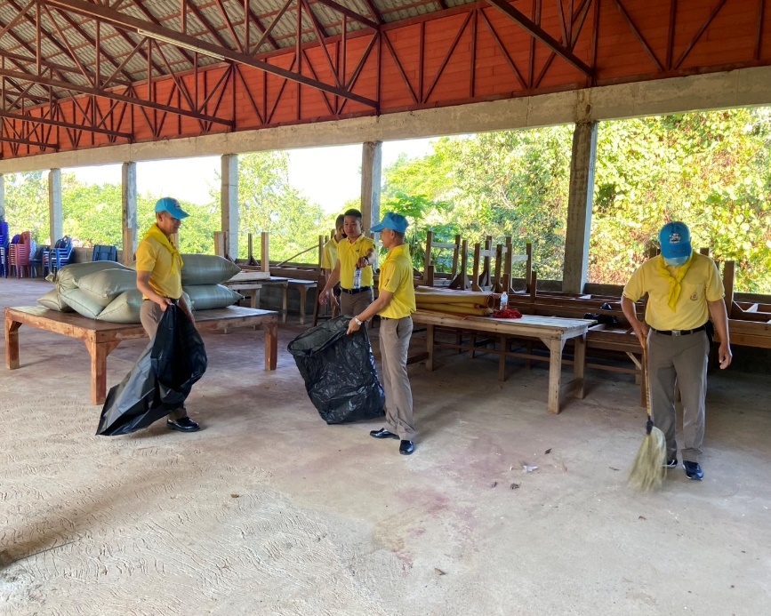
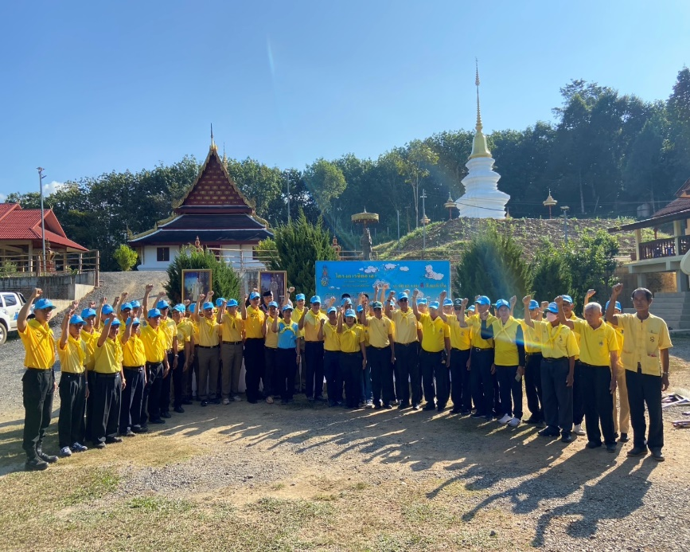

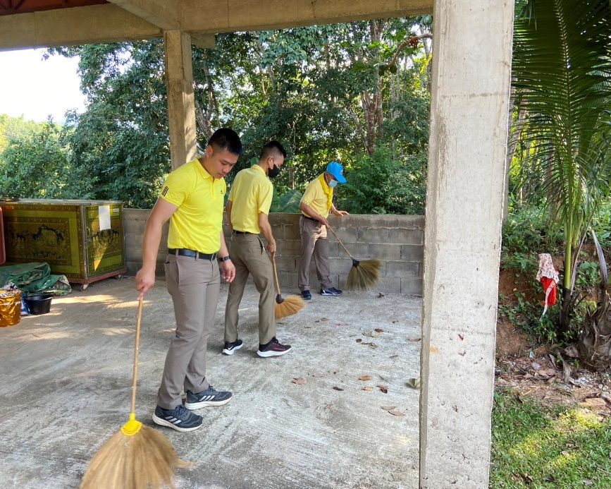
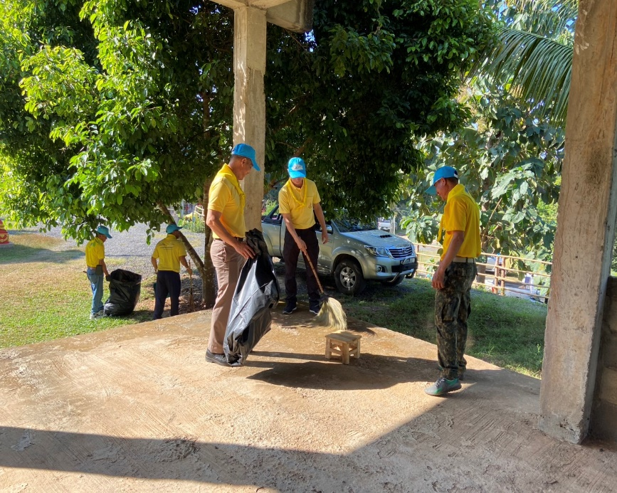

วันที่ 10 ธันวาคม 2567 เวลา 09.30 น. โดยการอํานวยการของ พ.ต.ท. (ประจบ ฝั้นกา) รอง ผกก.(สอบสวน)ฯ รรท.ผกก.สภ.สองแคว มอบหมายให้ พ.ต.ท.ชัยสิทธิ์ ชราชิต สวป.สภ.สองแคว หัวหน้าชุดมวลชนสัมพันธ์ พร้อมด้วยชุดปฏิบัติการ ออกปฏิบัติหน้าที่หมู่บ้านเป้าหมาย ประจําปีงบประมาณ พ.ศ. ๒๕๖7 ณ บ้านสองแคว ต.นาไร่หลวง อ.สองแคว จ.น่าน ซึ่งเป็นหมู่บ้านเป้าหมายตามโครงการ ฯ โดยได้ดําเนินการ ดังนี้
๑. ได้เชิญผู้ใหญ่บ้าน คณะกรรมการหมู่บ้าน ผู้นําด้านต่างๆ ในชุมชน ร่วมประชุม เพื่อจุดประกายความคิดผู้นําและประชาชน ในชุมชนเพื่อร่วมแก้ไขปัญหาต่างๆในชุมชน ตามโครงการ RTP Cyber Village, โครงการสร้างเครือข่ายการมีส่วนร่วมของ ประชาชน ในการป้องกันอาชญากรรมระดับตําบล,
๒. พบปะเยี่ยมเยียนประธานชุมชนและประชาชนในชุมชนเพื่อรับทราบปัญหา โดยได้ดําเนินการตามโครงการ
"พิทักษ์ประชา สร้างศรัทธาและความสุข" (Service mind Police ๕)
3. ประชาสัมพันธ์การแจ้งเบาะแสต้านยาเสพติด, การแจ้งเหตุด่วนเหตุร้าย ๑๙๑ เพื่อเป็นช่องทางในการรับแจ้งข้อมูลและเบาะแสไปยังศูนย์ฯ ได้รับความร่วมมือเป็นอย่างดี เหตุการณ์ปกติ

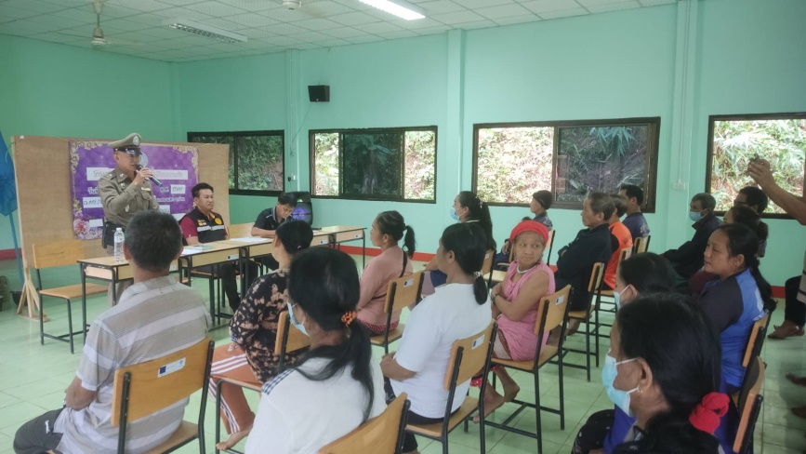
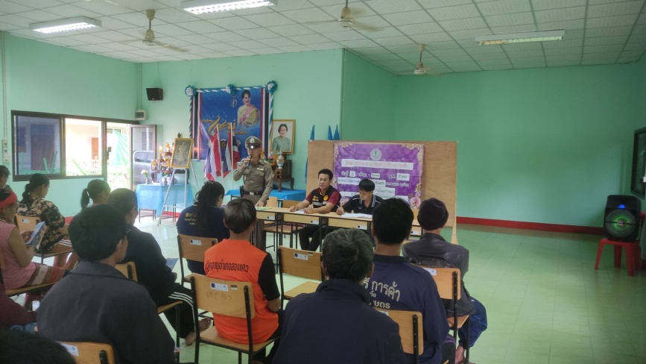

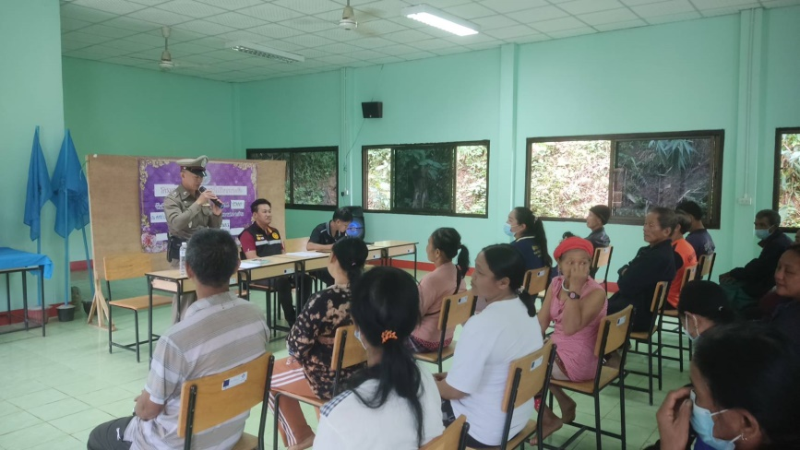
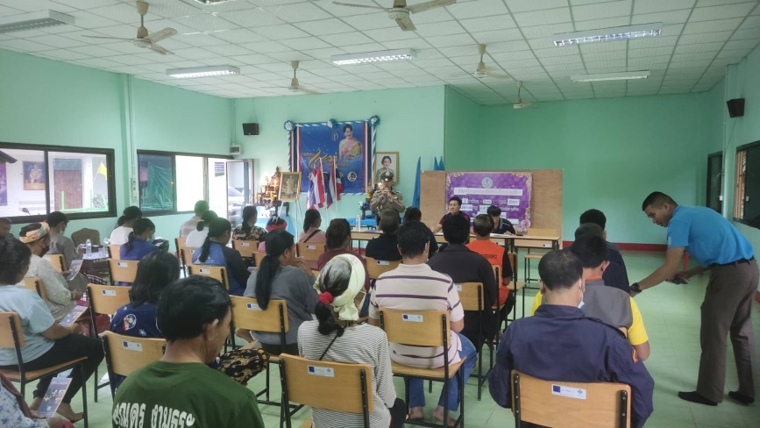

งานป้องกันปราบปราม
วันนี้ 1 ธ.ค.67 เวลา 08.30 น. ร.ต.ท.อาวุธ จันทะศิลา รอง สว.(ป.)ฯ ร้อยเวร 20 พร้อมด้วยสายตรวจรถยนต์ ได้ตรวจจุดตรวจตลาดการค้าชายแดนไทย-ลาว บ้านใหม่ชายแดน ต.ชนแดน อ.สองแควฯ เพื่อป้องกันการลักลอบนำเข้ายาเสพติด,บุคคลต่างด้าวหลบหนีเข้าเมืองและความผิดตามกฎหมายอื่นๆ เหตุการณ์ทั่วไปปกติ
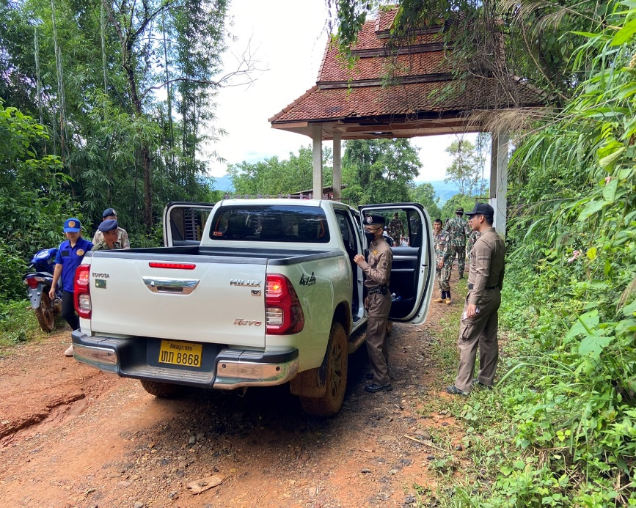
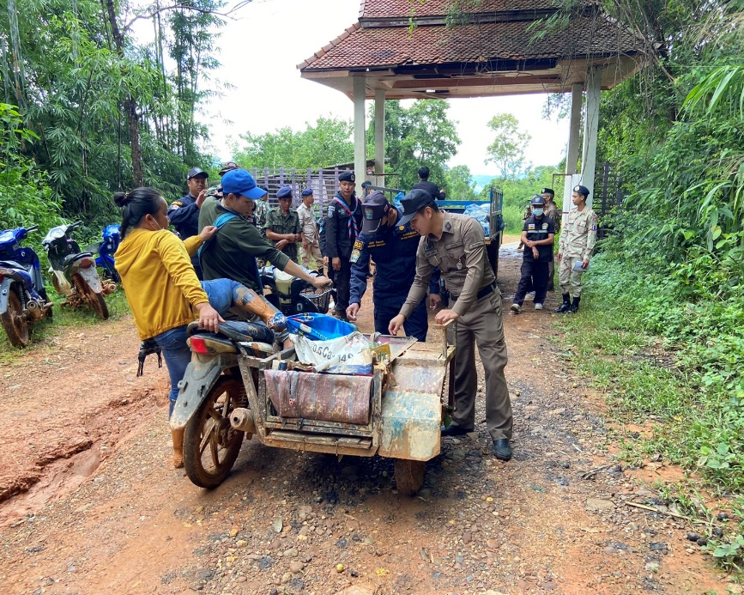

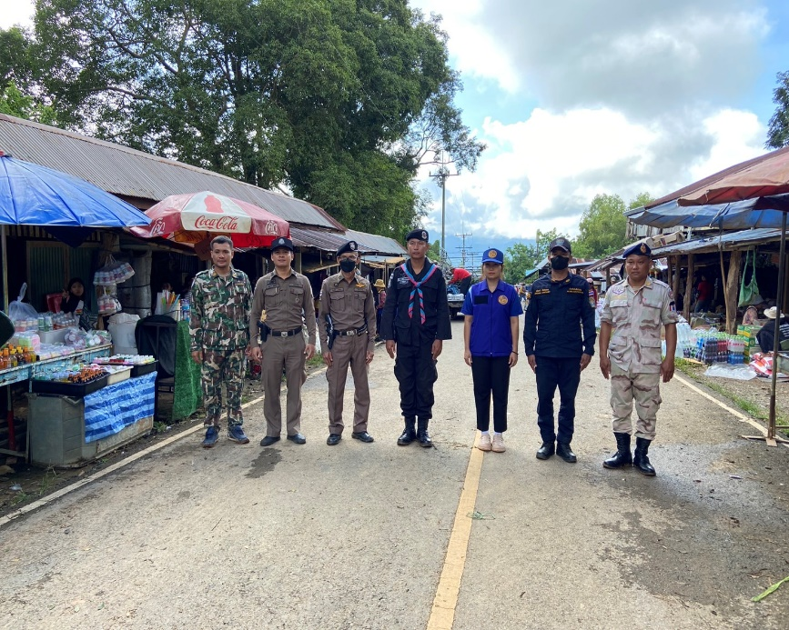
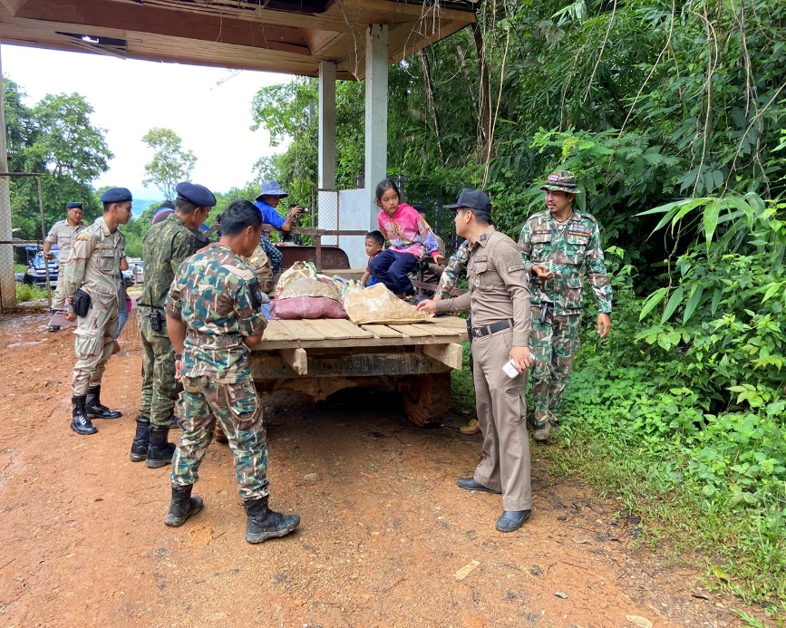

วันนี้ 8 ธ.ค.67 เวลา 08.30 น. ร.ต.ต.สมชาย ปะทิ รอง สว.(ป.)ฯ ร้อยเวร 20 พร้อมด้วยสายตรวจรถยนต์ ได้ตรวจจุดตรวจตลาดการค้าชายแดนไทย-ลาว บ้านใหม่ชายแดน ต.ชนแดน อ.สองแควฯ เพื่อป้องกันการลักลอบนำเข้ายาเสพติด,บุคคลต่างด้าวหลบหนีเข้าเมืองและความผิดตามกฎหมายอื่นๆ
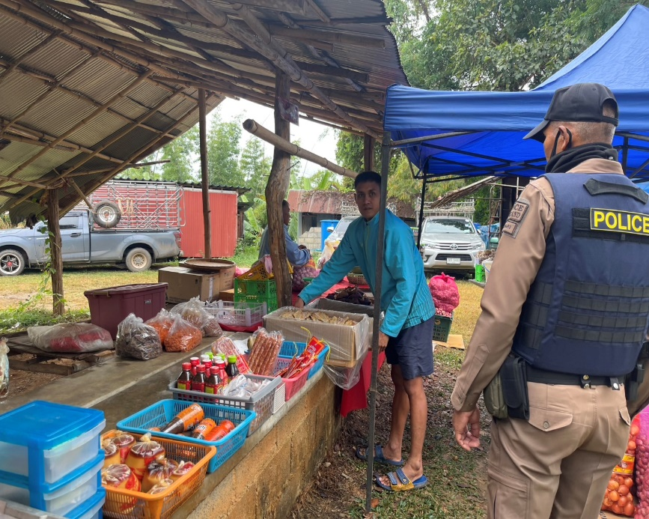
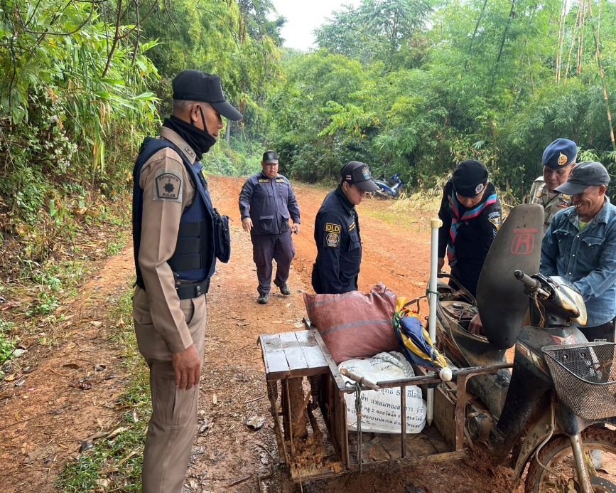

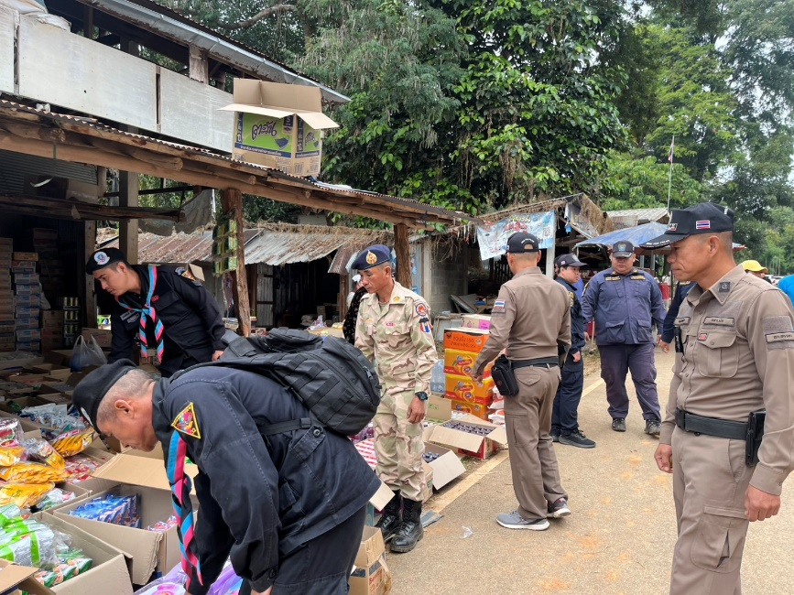
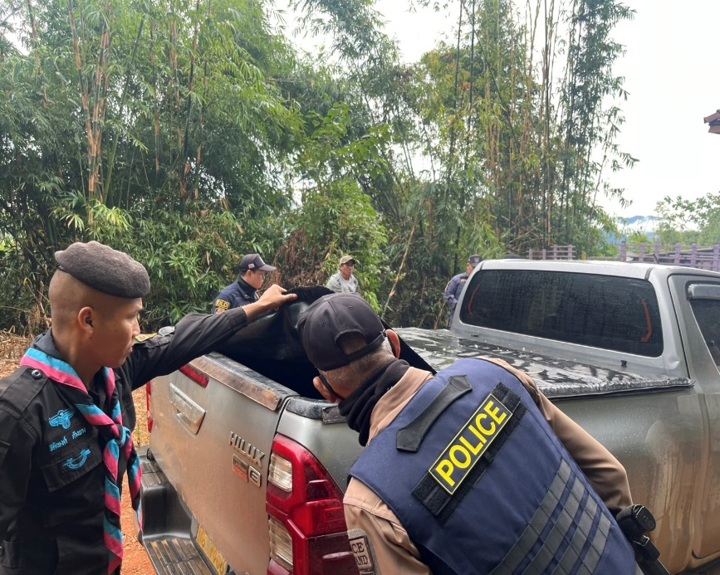

ตามรับแจ้งจากศูนย์ 191 เหตุประชาชนขอความช่วยเหลือรถยนต์ขับเคลื่อนไม่ได้ เหตุเกิดถนนสายสองแคว - ท่าวังผา เขตบ้านปางปุก ก่อนถึงสะพานห้วยไต๋ ร้อยเวร 20 พร้อมสายตรวจรถยนต์ ได้ดำเนินการตรวจสอบเจ้าของได้ติดต่อรถชักลากมาชักลากแล้ว จึงได้อำนวยความสะดวกการจราจรให้เรียบร้อย
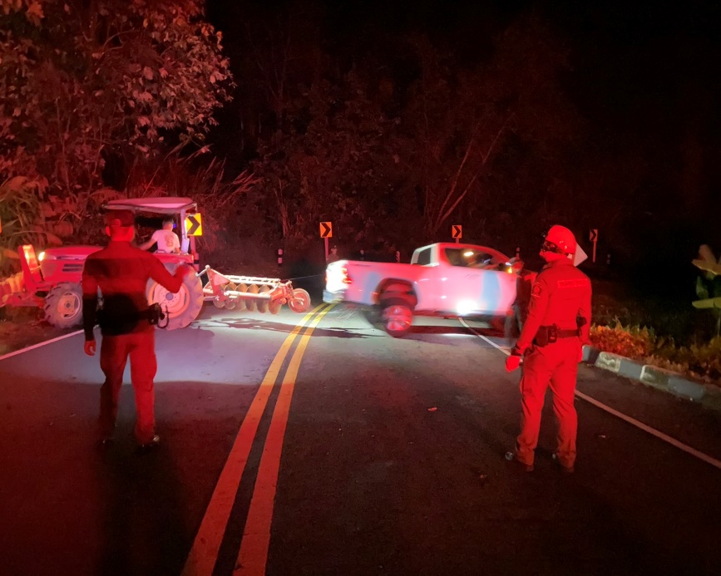
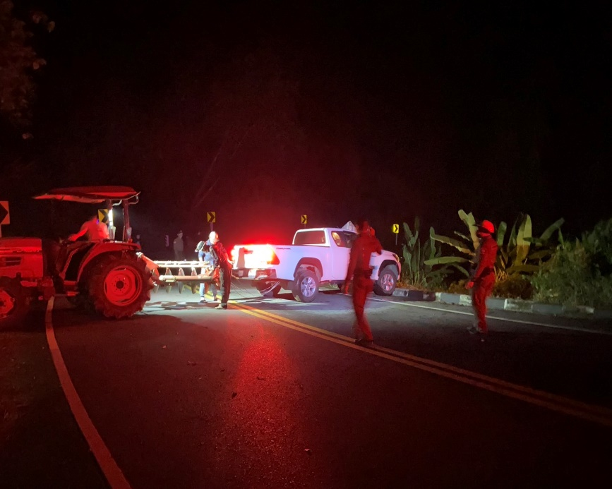

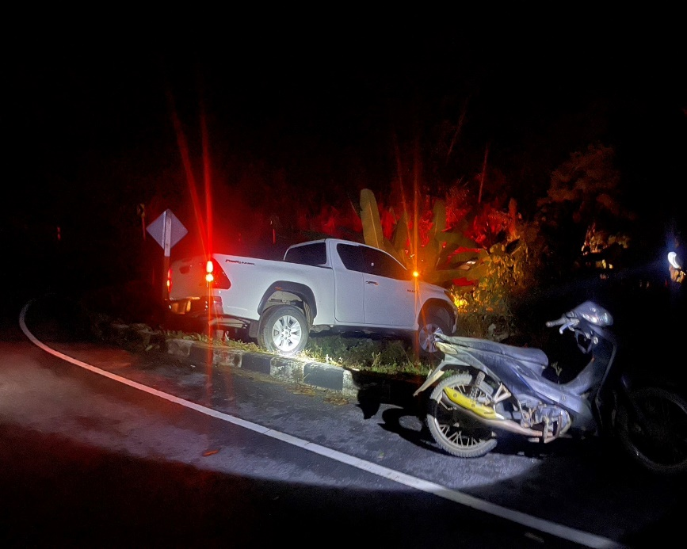
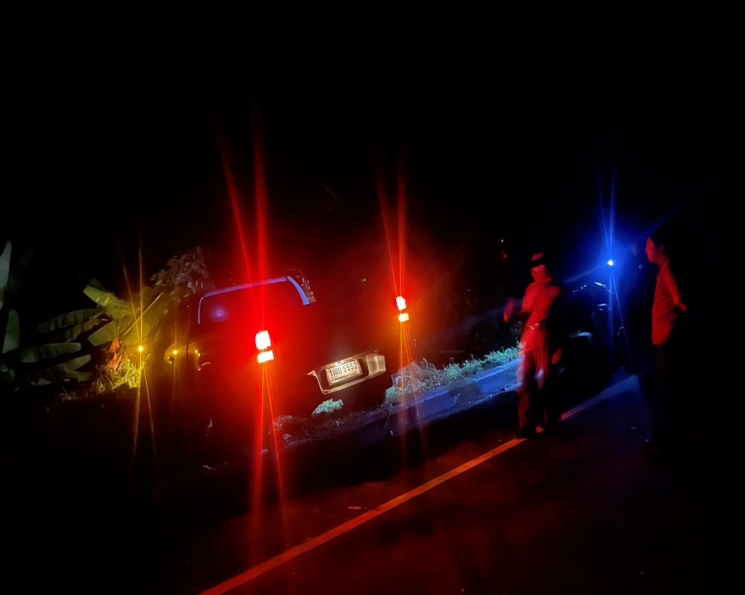

วันที่ 19 ธ.ค. 67 เวลา 09.00 - 10.00 น. พ.ต.ท.ชัยสิทธิ์ ชราชิต สวป.ฯ ส.ต.ท.ศุภากร นาสี ผบ.หมู่(ป.)ฯ ผกกฯ มอบหมายให้ท่าน ร่วมเป็นวิทยากร นำการฝึกปฏิบัติในหัวข้อวินัยจราจรและความปลอดภัยทางถนน ตามโครงการเพิ่มศักยภาพเยาวชนอาสาป้องกันและบรรเทาสาธารณภัย ณ รร.บรรณโศภิษฐ์ ต.ชนแดน อ.สองแคว
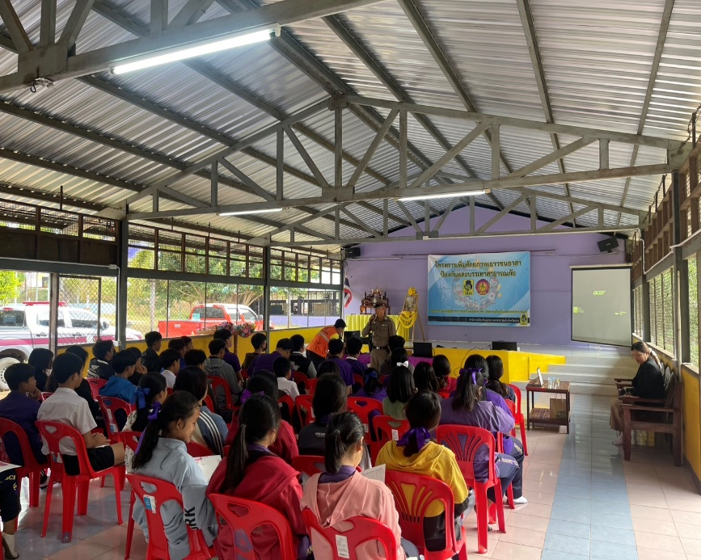
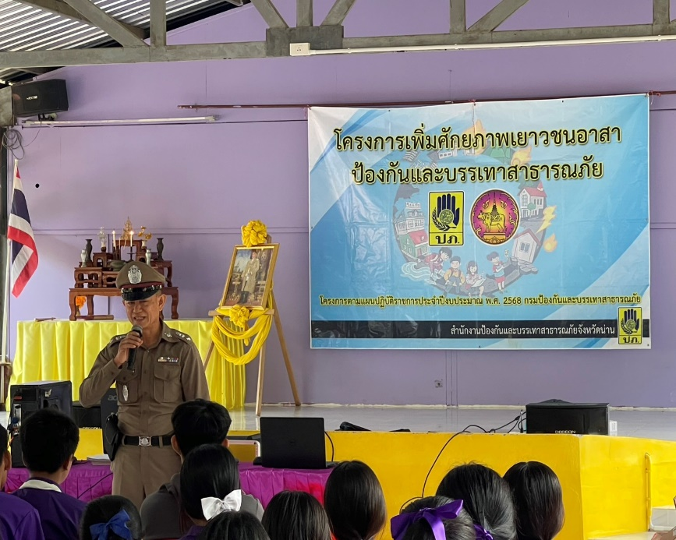
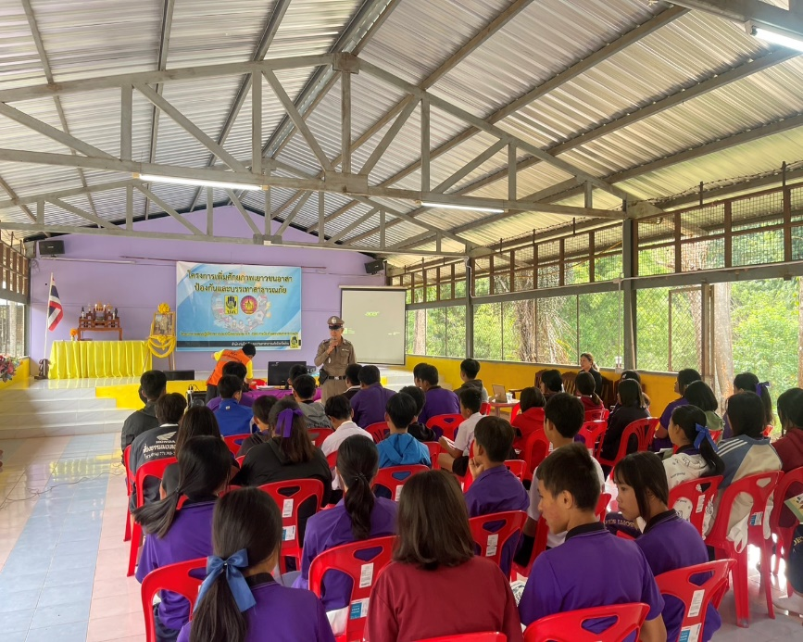
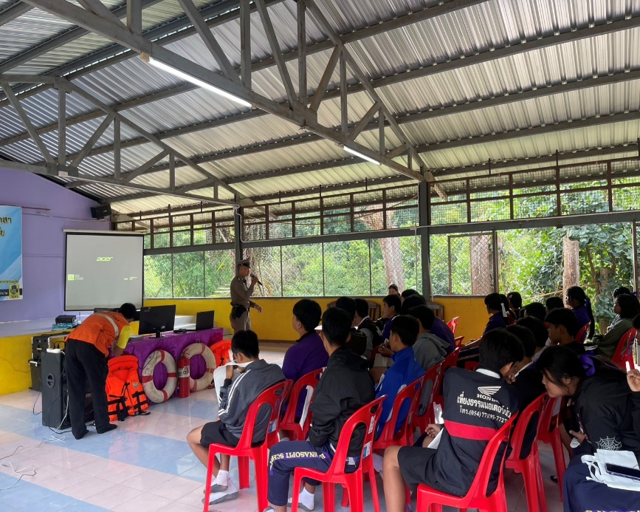
งานจราจร
วันนี้ (15 ธ.ค.67 ) เวลาประมาณ 16.00 น. จ.ส.ต.ธีรพงษ์ เตชะนันท์ เจ้าหน้าที่จราจร สภ.สองแคว ว.4 ว.10 อำนวยความสะดวกด้านการจราจร หน้าโรงเรียน บ้านสองแควเหตุการณ์ทั่วไปปกติ
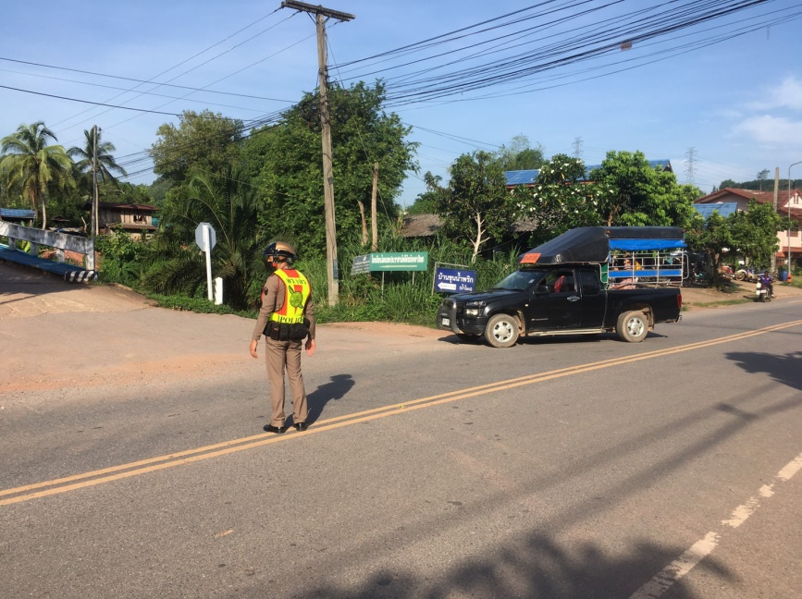
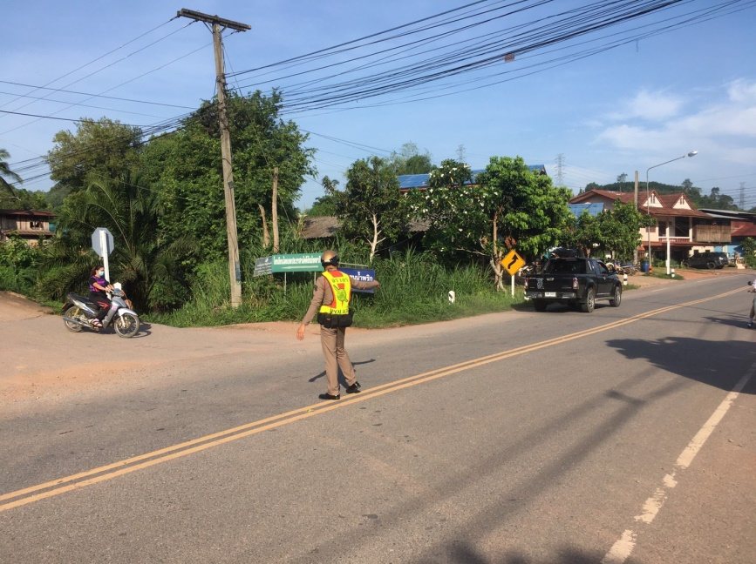

วันนี้( 29 พ.ย.67 ) เวลาประมาณ 16.00 น. ส.ต.ท.ศุภากร นาสี เจ้าหน้าที่จราจร สภ.สองแคว ว.4 ว.10 อำนวยความสะดวกด้านการจราจร หน้าโรงเรียน บ้านสองแควเหตุการณ์ทั่วไปปกติ
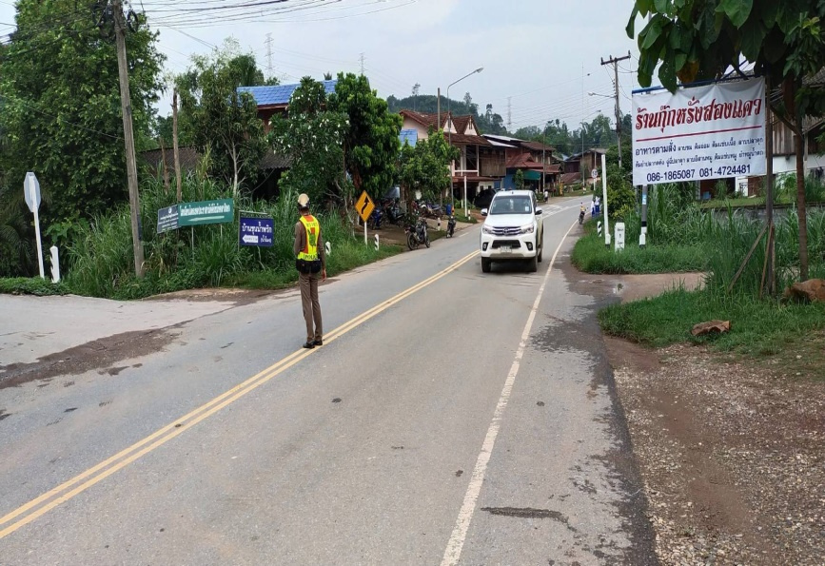
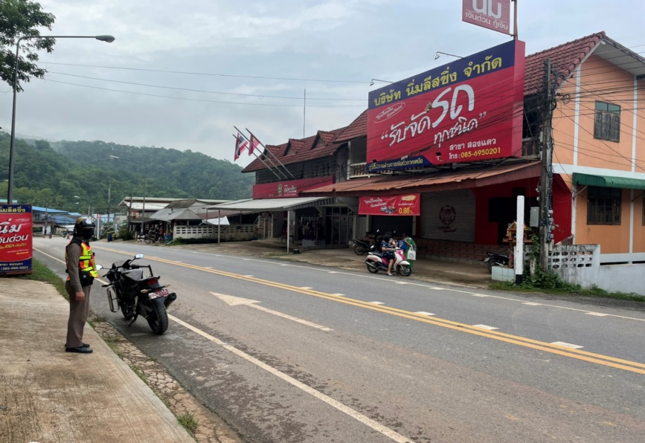

งานสืบสวน
รายงานผลการจับกุมตามหมายจับยาเสพติด ประจำวันที่ 5 ธ.ค.2567 จำนวน 1 ราย ดังนี้
1. ว/ด/ป ที่จับกุมวันที่ 5 ธ.ค.2567 เวลาประมาณ 14.50 น.
2. ข้อหา 1. เสพยาเสพติดให้โทษประเภท 1 (ยาบ้าหรือเมทแอมเฟตามีน) โดยผิดกฎหมาย
3. ผู้ต้องหา นาย หนอม หรือ หนอม ขัดคำ อายุ 47 ปี สัญชาติ ไทย ที่อยู่ บ้านเลขที่ 125 ม.1 ตำบลยอดฯ
4. จับกุมวันที่ 5 ธ.ค.2567 เวลาประมาณ 14.50 น.
5. สถานที่จับกุม ถนนเข้าสู่พื้นที่การเกษตรเขตบ้านสะเกิน หมู่ที่ 1 ตำบลยอดฯ จับกุมต่อเนื่องสถานีตำรวจภูธรสองแคว
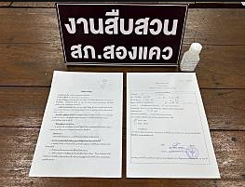

ขอรายงานผลการจับกุมตามหมายจับยาเสพติด ประจำวันที่ 6 ธ.ค.2567 จำนวน 1 ราย ดังนี้
1. ว/ด/ป ที่จับกุมวันที่ 6 ธ.ค.2567 เวลาประมาณ 16.10 น.
2. ข้อหา 1.มีไว้ในครอบครองซึ่งยาเสพติดให้โทษชนิดร้ายแรงประเภท 1 (ยาบ้าหรือเมทแอมเฟตามีน) โดยไม่ได้รับอนุญาต 2.เสพยาเสพติดให้โทษประเภท 1 (ยาบ้าหรือเมทแอมเฟตามีน) โดยผิดกฎหมาย 3.เป็นผู้ขับขี่รถจักรยายนต์เสพยาเสพติดประเภท 1 (ยาบ้าหรือเมทแอมเฟตามีน) โดยฝ่าฝืนต่อกฎหมาย
3. ผู้ต้องหา นายมาโนช หรือ โนช มิ่งมิตรวิบูลย์ อายุ 38 ปี สัญชาติ ไทย ที่อยู่ บ้านเลขที่ 165 หมู่ 10 ตำบลนาไร่หลวงฯ
4. จับกุมวันที่ 6 ธ.ค.2567 เวลาประมาณ 16.10 น.
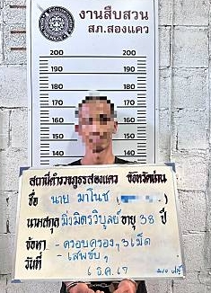
5. สถานที่จับกุม ถนนเข้าสู่พื้นที่การเกษตรเขตบ้านผาหมี หมู่ที่ 10 ตำบลนาไร่หลวงฯ จับกุมต่อเนื่องสถานีตำรวจภูธรสองแคว

งานสอบสวน

วันนี้ (6 ธ.ค.67) เวลา 10.00 น. ร.ต.อ.กฤษณุชา ไทยทาน รอง สว.(สอบสวน)/พงส. พร้อมด้วย จนท.คดี ส่งสำนวนคดีอาญาพร้อมตัวผู้ต้องหา อัยการจังหวัดน่าน (สาขาปัว) 2 ราย ต่อเนื่องศาลจังหวัดน่าน (สาขาปัว) ฝากขังผู้ต้องหา 1 ราย

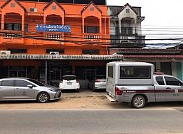

วันนี้ (6 ธ.ค.67) เวลาประมาณ 11.50 น. พ.ต.ท.บัณฑูรย์ ไชยสลี พงส.ฯ พร้อม จนท.คดี จนท.สืบสวน เข้าตรวจสอบเหตุทำให้เสียทรัพย์ บ้านหางทุ่ง ม.3 ต.นาไร่หลวง อ.สองแคว จ.น่าน


โครงการ ครูแดร์
วันที่ 20 ธันวาคม ๒๕๖7 เวลา 09.0๐ น. จ.ส.ต.พรชัย ปัญญาขัน (ครูตำรวจแดร์) ได้อบรมให้ความรู้แก่นักเรียนโรงเรียนบ้านสองแคว ใน“โครงการฝึกอบรมรู้เท่าทันภัยล่วงละเมิดทางเพศออนไลน์” โรงเรียนบ้านสองแคว ต.นาไร่หลวง อ.สองแคว จ.น่าน จำนวนนักเรียน 25 คน โดยมีครูประจำชั้นเข้าร่วมดำเนินการ

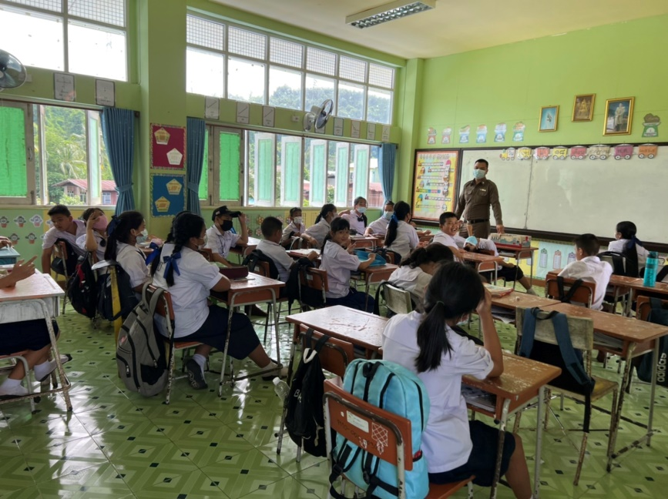
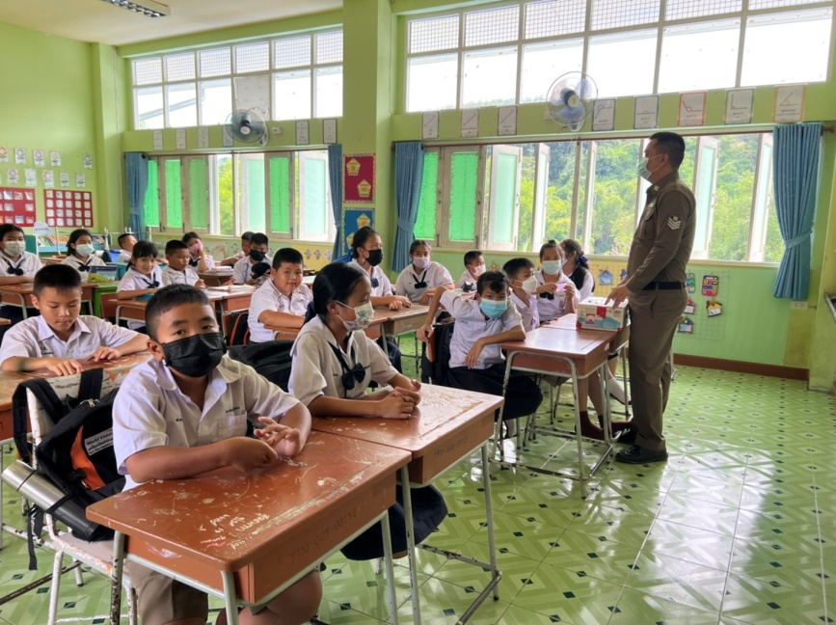

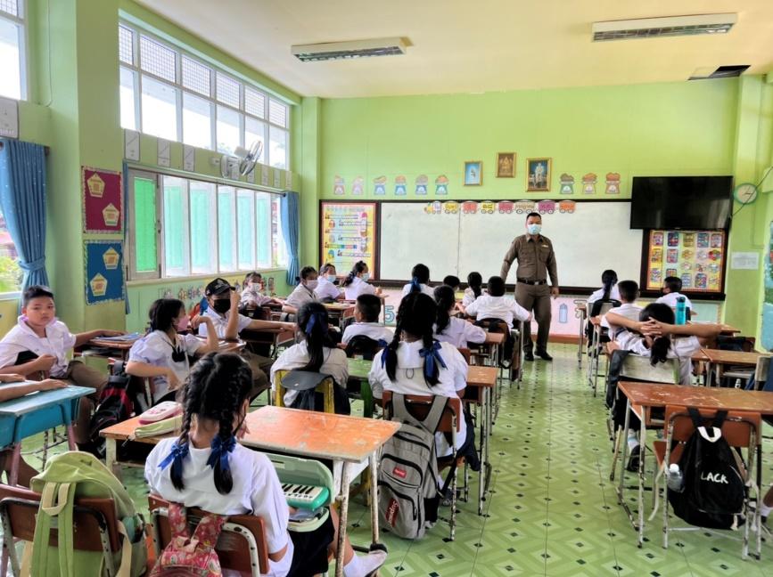
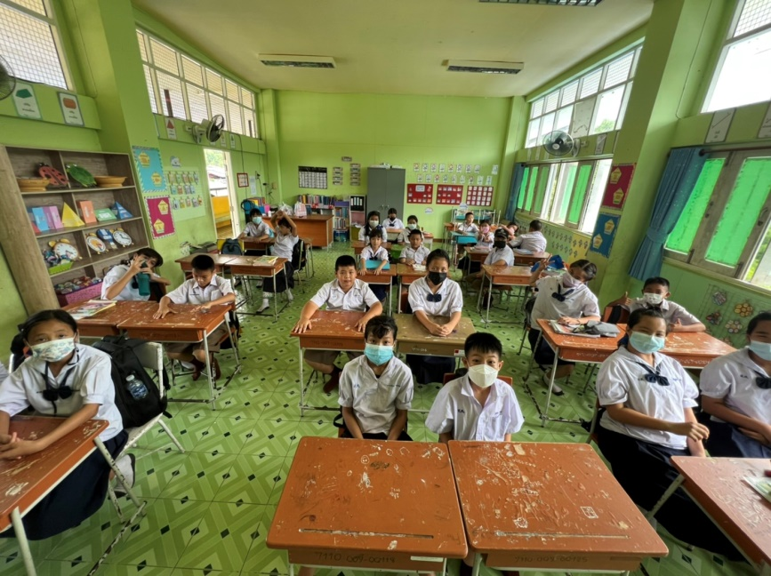

โครงการ จิตอาสา
วันที่ ( 1 ธันวาคม 2567 เวลา 09.00 น.) โดยการอำนวยการของ พ.ต.ท.ประจบ ฝั้นกา รองผกก.สภ.สองแคว รรท.ผกก.สภ.สองแคว มอบหมายให้ พ.ต.ท.ชัยสิทธิ์ ชราชิต สวป.สภ.สองแคว พร้อมข้าราชการตำรวจจิตอาสา สภ.สองแคว ร่วมกิจกรรม โครงการปลูกป่าเพิ่มพื้นที่สีเขียวและประโยชน์ใช้สอยชุมชน ภายใต้โครงการปลูกป่าอย่างมีส่วนร่วม กฟผ. ณ ป่าชุมชนบ้านปางไฮ
